|  |  |  |  |  |  |
| --- | --- | --- | --- | --- | --- |
| 班級 | 電子二乙 | 姓名 | 吳予中 | 學號 | 108360254 |
| 日期 | 20/10/14 | 主題 | 情境心得報告 | | |

這次的作業讓我更加的熟習如何編寫C 語言，從基礎到進階的練習，而每項練習也都各具有挑戰性。我從這次的作業中學會如何使用print 指令來在電腦上繪出我要圖形，也學會了一些基礎的計算法。例如，寫出一個能判別奇偶數的程式或著是計算BMI 的程式。各道題目都有各自的挑戰性。一開始編寫程式碼時，常常會因為一些零碎的小錯誤導致程式碼的錯亂，但經過不斷的反覆嘗試練習，我學會了許多小技巧及其中的要領。我個人認為最具有挑戰性的題目是最後一題，需要的步驟與時間都更加反鎖，但經過我與同學討論後，我找到了錯誤的地方，也理解到其實並不難，斯要的是細心與耐心。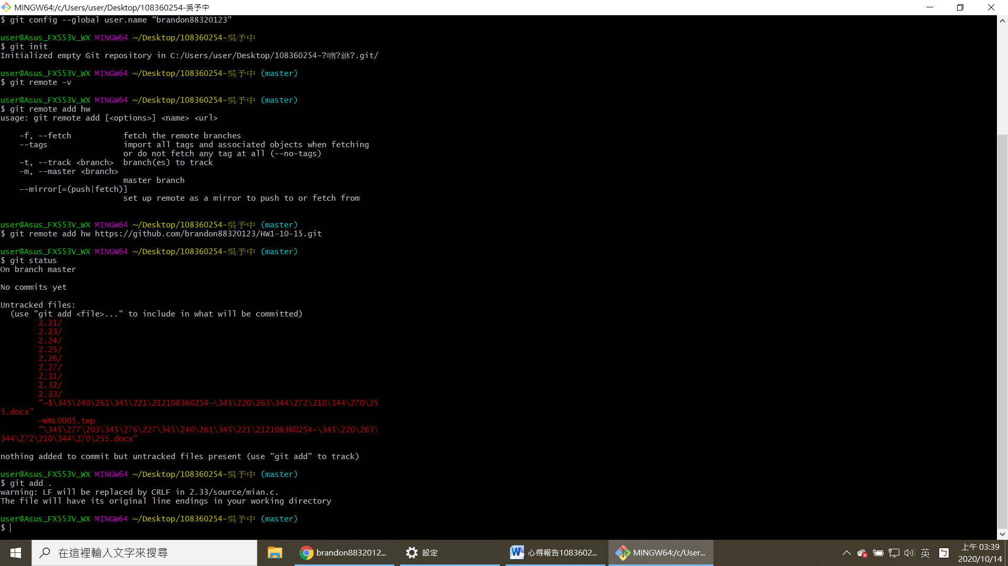

-上傳到GITHUB的截圖